Orde van dienst zondagmorgen 25 januari 2026
3e zondag na Epifanie, viering Maaltijd van de Heer
Organist: Kees de Jong

Aandachtsbeeld:

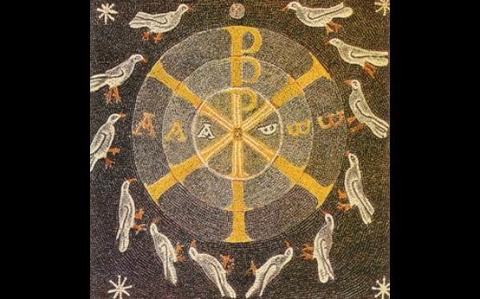

Orgelspel

Welkomstwoord en mededelingen

Zingen: De vreugde voert ons naar dit huis, NLB 280:1 t/m 6 in beurtzang:
1 en 6:a, 2 en 4:v, 3 en 5:m

Stilte

Bemoediging en groet
V: Onze hulp is in de naam van de Heer,
G: die hemel en aarde gemaakt heeft,
V: die trouw blijft tot in eeuwigheid
G: en niet loslaat het werk van zijn handen.

V: Genade zij jullie en vrede
van God, onze Vader,
en van onze Heer, Jezus Christus
G: Amen.

Inleidend woord

Zingen: Zolang wij ademhalen, NLB 657:1, 2 en 4

Gebed

Moment met de kinderen

Zingen kinderlied: Mijn God is zo groot
https://youtu.be/MM1I9ucgV6s?list=RDMM1I9ucgV6s

De kinderen gaan naar de kindernevendienst

DIENST VAN HET WOORD

Gebed bij de opening van de Schrift

Schriftlezing: Marcus 2:18 t/m 22 uit de NBV21 door Jan-Willem

Zingen: Heer, gij hebt woorden van eeuwig leven, NLB 339f

Verkondiging

Orgelspel

Zingen: Liefde, eenmaal uitgesproken, NLB 791:1, 3 en 5

DIENST VAN DE TAFEL

Dankgebed, voorbeden door diaken, ruimte voor persoonlijk gebed

De kinderen en tieners komen terug uit de kindernevendienst en Church4You,
collecten en klaarmaken tafel

Zingen tafellied: Voor ieder van ons een plaats aan de tafel, NLB 388:1, 3 en 5
Intussen worden brood en wijn binnengebracht

Nodiging

…
Laten we elkaar nu bemoedigen en aansporen met de volgende woorden:

V: De Heer zal bij je zijn.
G: De Heer zal je bewaren.
V: Verhef je hart!
G: Wij zijn met ons hart bij de Heer.
V: Brengen wij dank aan de Heer, onze God.
G: Hij is onze dankbaarheid waardig.

Tafelgebed

Zingen: Heilig, heilig, heilig! Heer, God almachtig, NLB 405:1, 3 en 4

Vervolg tafelgebed

Instellingswoorden

…
Doe dit, telkens als jullie hieruit drinken
tot mijn gedachtenis.

G: Zijn dood gedenken wij,
zijn opstanding belijden wij,
zijn toekomst verwachten wij.
Maranatha
Vervolg tafelgebed

Zingen: Onze Vader, HH 545

Vredegroet
V: De vrede van de Heer zij altijd met u.
G: En met uw geest.

Gelegenheid elkaar de vredegroet te brengen

Zingen: Lam van God, NLB 408e

Gemeenschap van brood en wijn
Intussen zingen we achtereenvolgens:
- Jesus Christ, bread of life, HH 525:1 3x
- Bij God ben ik geborgen, ELB 300, vertaling nr. II 3x
- Bonum est confidere in Domino, Taizébundel 3x
- Jezus, u bent, HH 416:2 3x

Dankgebed

De kinderen komen terug uit de crèche

Zingen: Eens komt de grote zomer, NLB 747:1, 5 en 7

Zegen

Zingen: Amen, NLB 431c

Orgelspel

